12366智能咨询操作说明
1. 扫描二维码关注“福建省微电子税务局”后，进入主页面选择【12366智能咨询】进入对话框页面。
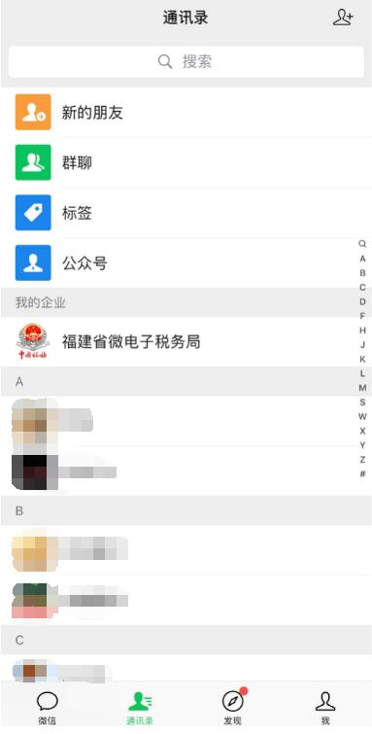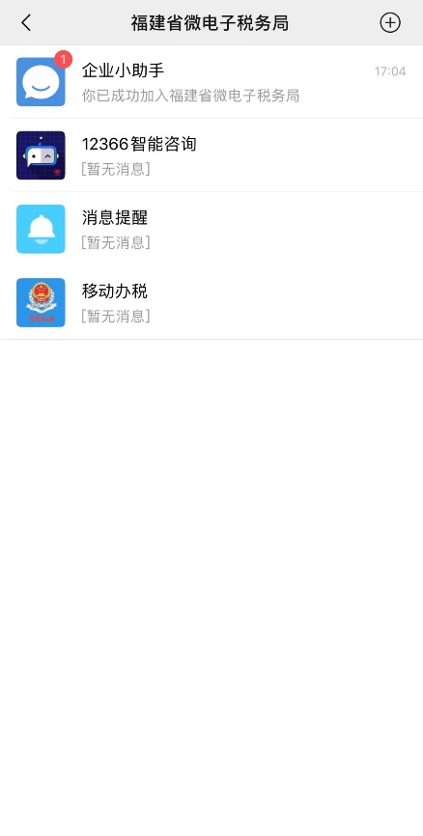
2. 点击进入智能咨询后，系统自动推送近期的热点问题及涉税温馨提示，用户可以通过回复相应的数字序号获取相应热点问题的答案。
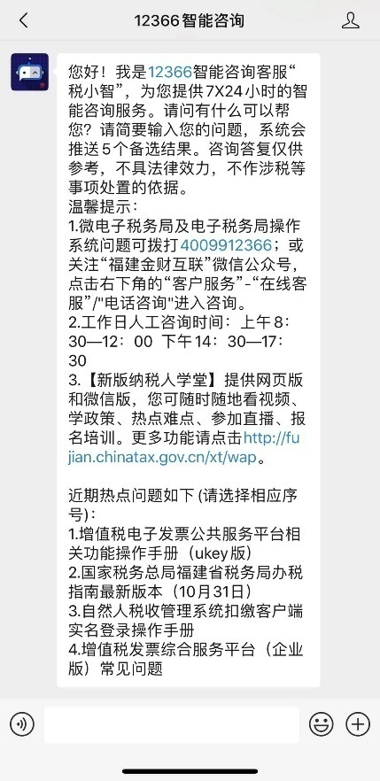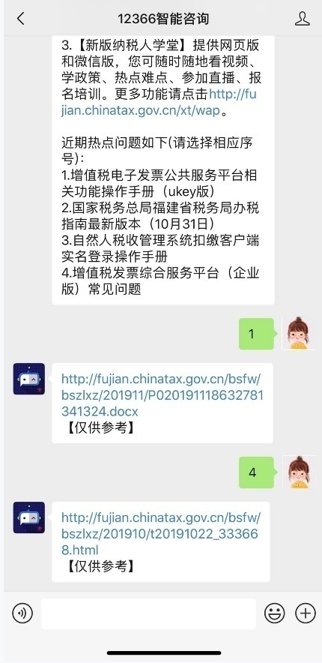
3. 用户选择对应问题后，系统将通过文字、图片、网址链接或文件文档等形式提供答案，用户可以直接查看答案或打开链接及相关文档查看答案。答案为相关文档文件的，用户可直接打开或点击下载。
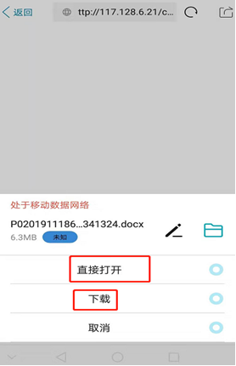
4.答案为网址链接的，用户可直接点击链接打开查看。
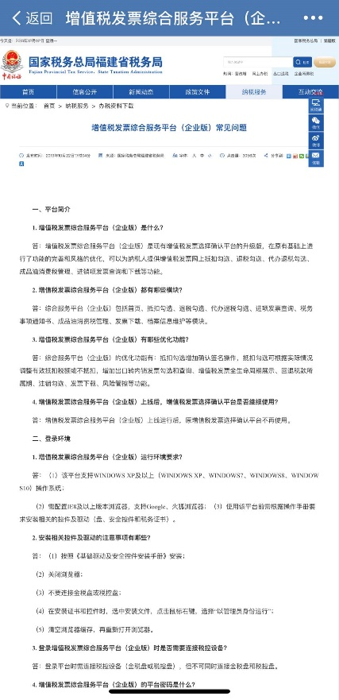
5. 在咨询界面输入简短的问题或关键词，智能机器人将根据用户输入的内容推送五个最接近的问题，用户可以输入问题对应的数字序号获取答案。
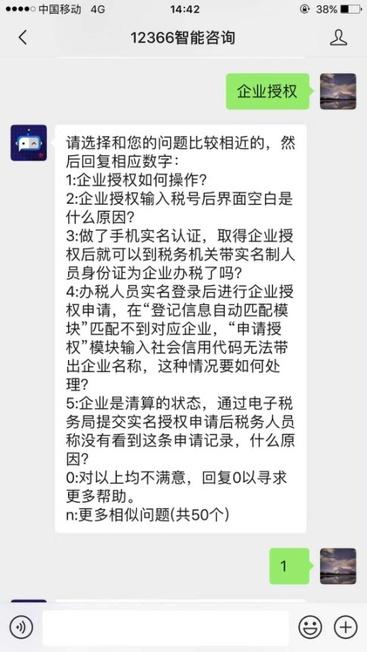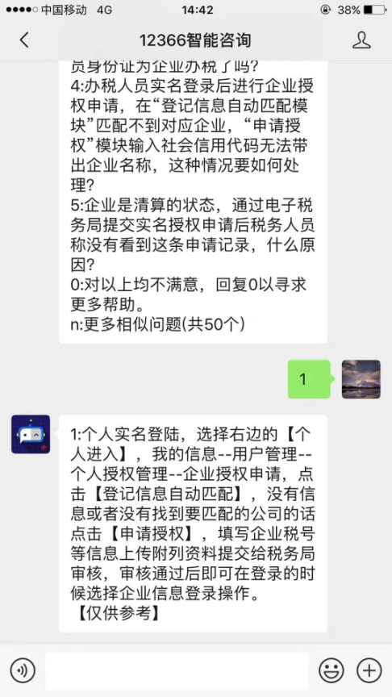
6.若推送问题不符合用户需求，用户可以输入n来获取更多相关的相似问题或输入0转接人工咨询。
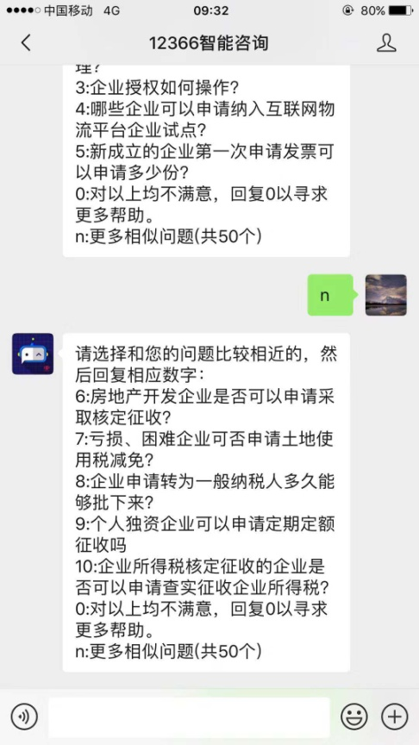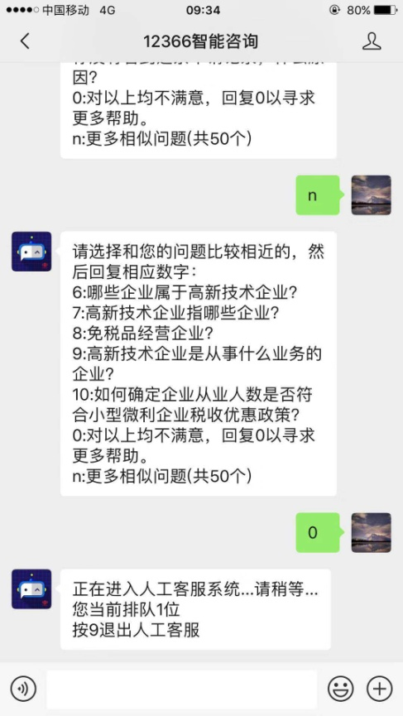
7. 智能咨询结束后，系统将向用户推送满意度评价，用户可以输入“Y-已解决/N-未解决”对本次服务进行评价。
人工咨询结束后，系统将向用户推送满意度评价，用户可以输入“A/B/C”对本次服务进行评价。
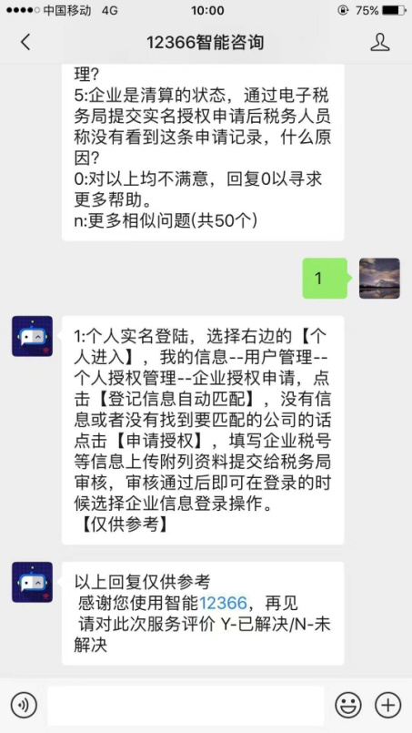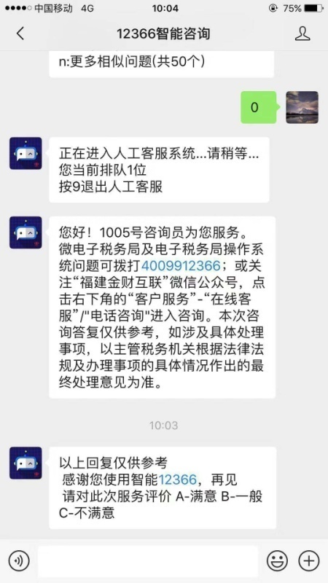

更多内容，请扫下方二维码关注使用！
温馨提示：
纳税人、缴费人还可通过以下两种方式关注 “福建省微电子税务局”后使用12366智能咨询：
（一）扫描“国家税务总局福建省税务局”官网、“国家税务总局福建省电子税务局”主页、“福建税务”微信公众号等公共平台上提供的二维码关注使用。
（二）在各地办税服务厅，纳税人通过宣传展板和手册扫描二维码关注使用。

